**памятка о возможности подачи заявления**

**на предоставление услуги «Присвоение и аннулирование адреса объекта адресации» через единый портал государственных услуг (ЕПГУ), региональный портал государственных услуг (РПГУ)**

Вы являетесь заявителем по муниципальной услуге «Присвоение и аннулирование адреса объекта адресации»

**Вам необходимо выполнить следующие действия:**

**1.** Зайдите на сайт:

[**www.gosuslugi.ru**](http://www.gosuslugi.ru)(единый портал государственных услуг Российской Федерации)

или на сайт

**26gosuslugi.ru** (портал государственных услуг Ставропольского края).

**2. Нажмите на помощника:**



**3.** В окне «Введите запрос» начните печатать:

присвоение адреса объекта адресации

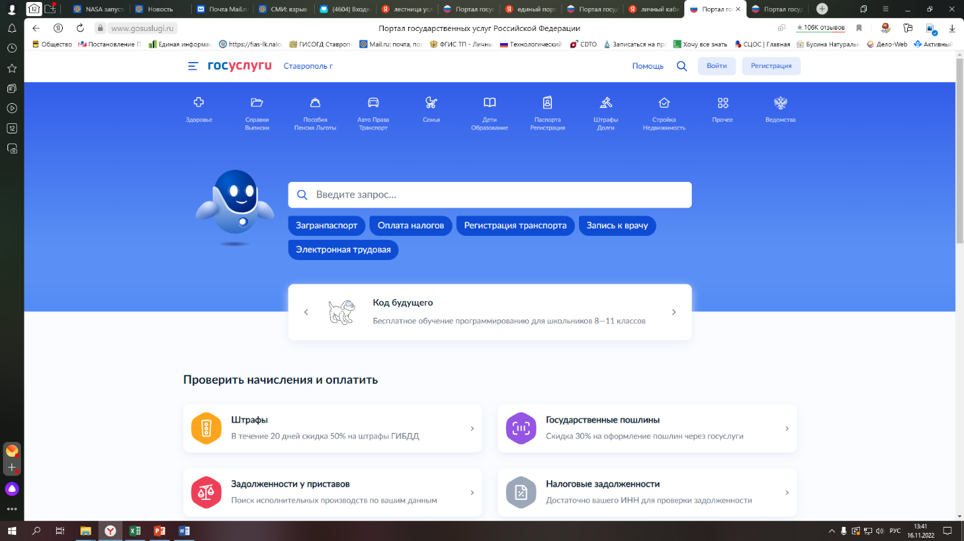

**4.** Далее нажмите на строку «Присвоении объекту адресации адреса или аннулировании его адреса»

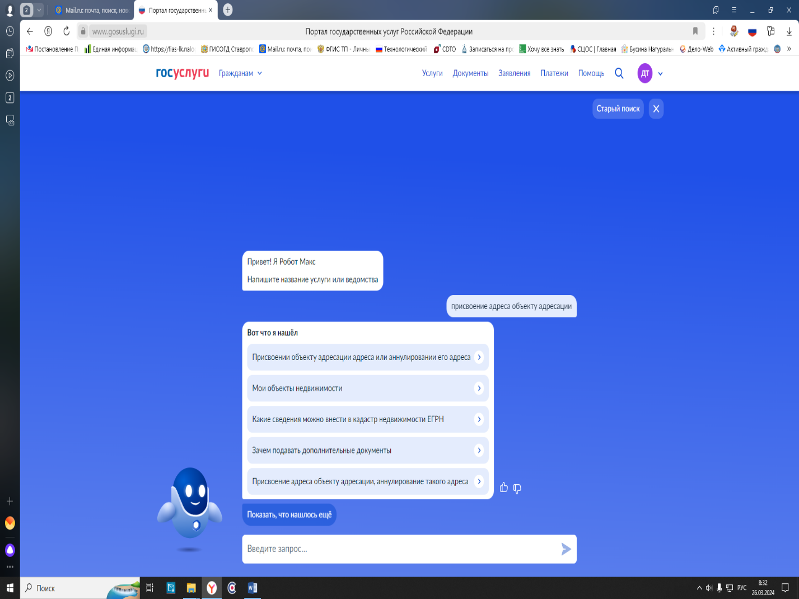

**5.** В появившемся окне вбейте имя и пароль от личного кабинета физического лица (если заявление подает физическое лицо), или личного кабинета юридического лица (если заявление подает юридическое лицо) и нажмите кнопку «Войти»

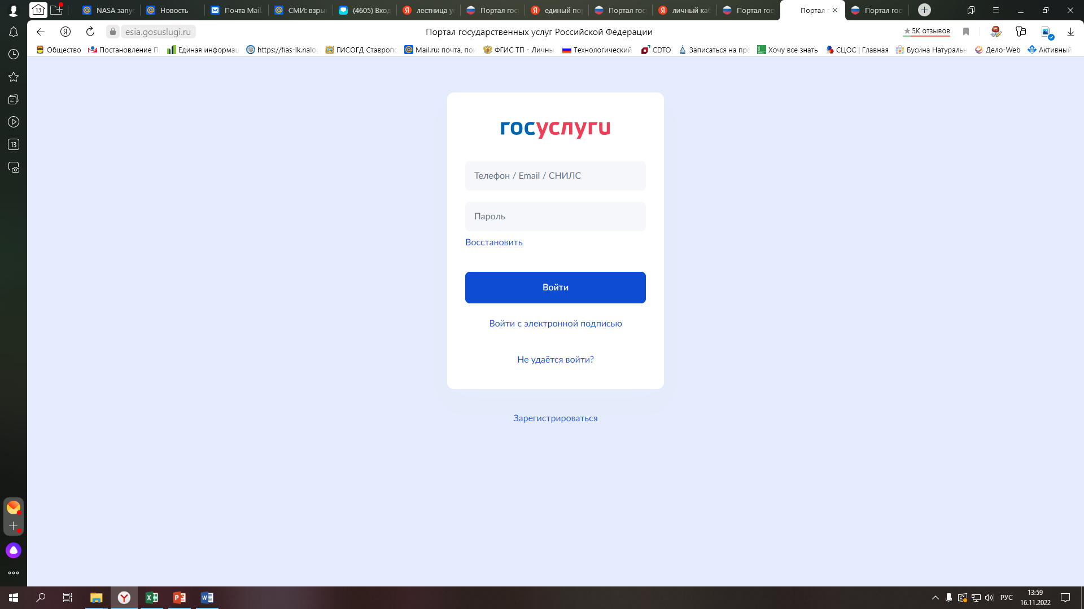

**6.** Ознакомившись с информацией, нажмите кнопку «Начать»

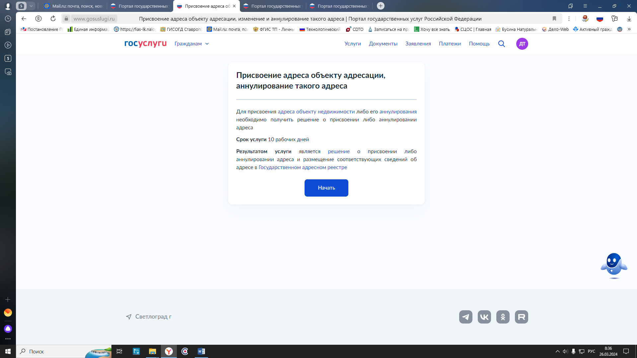

**7.** Выберите соответствующую категорию заявителя:

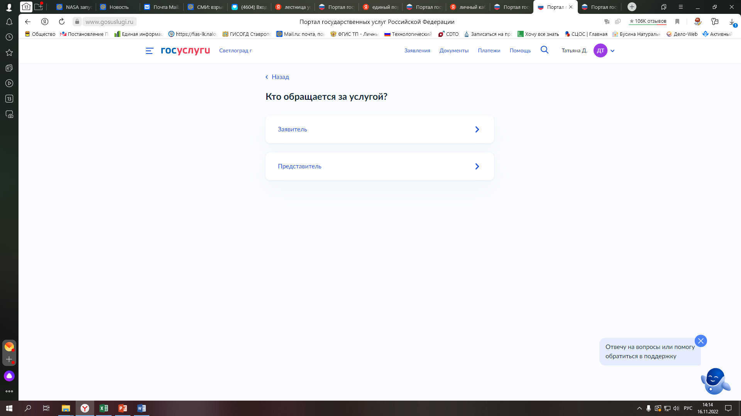

**8.** Проверьте сведения о заявителе и нажмите кнопку «Верно»

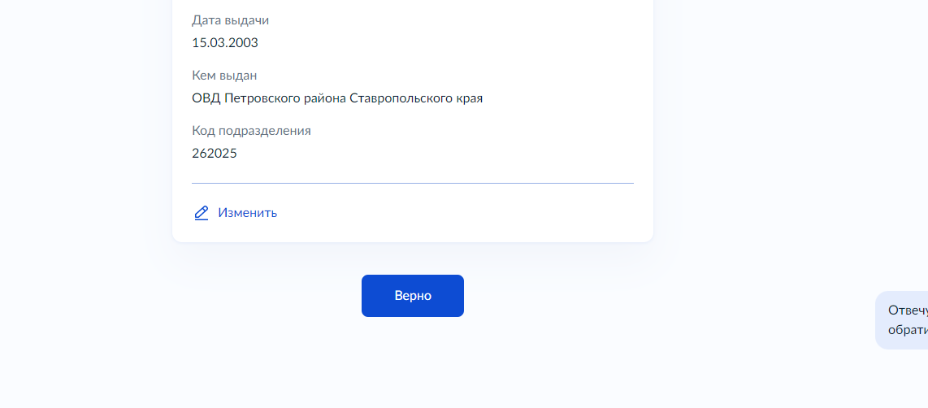

**9.** Выберите соответствующую цель обращения и нажмите соответствующее поле

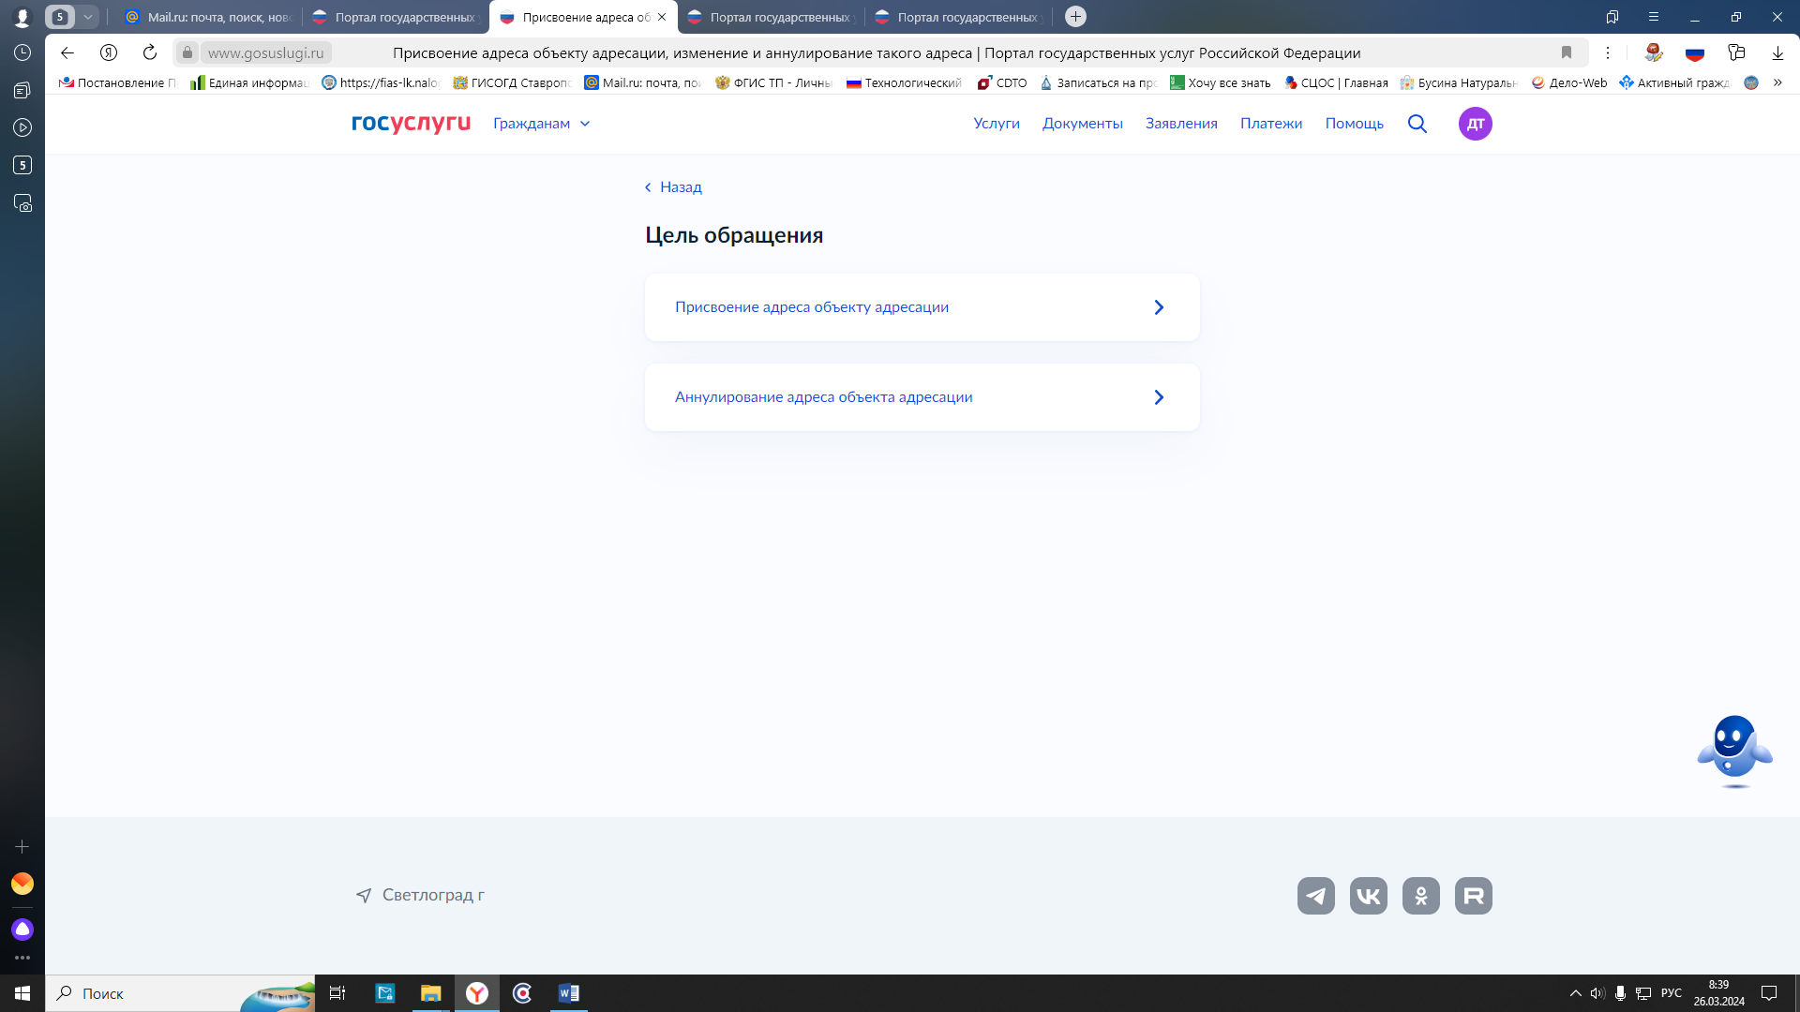

**10.** Определите право на земельный участок и нажмите соответствующее поле

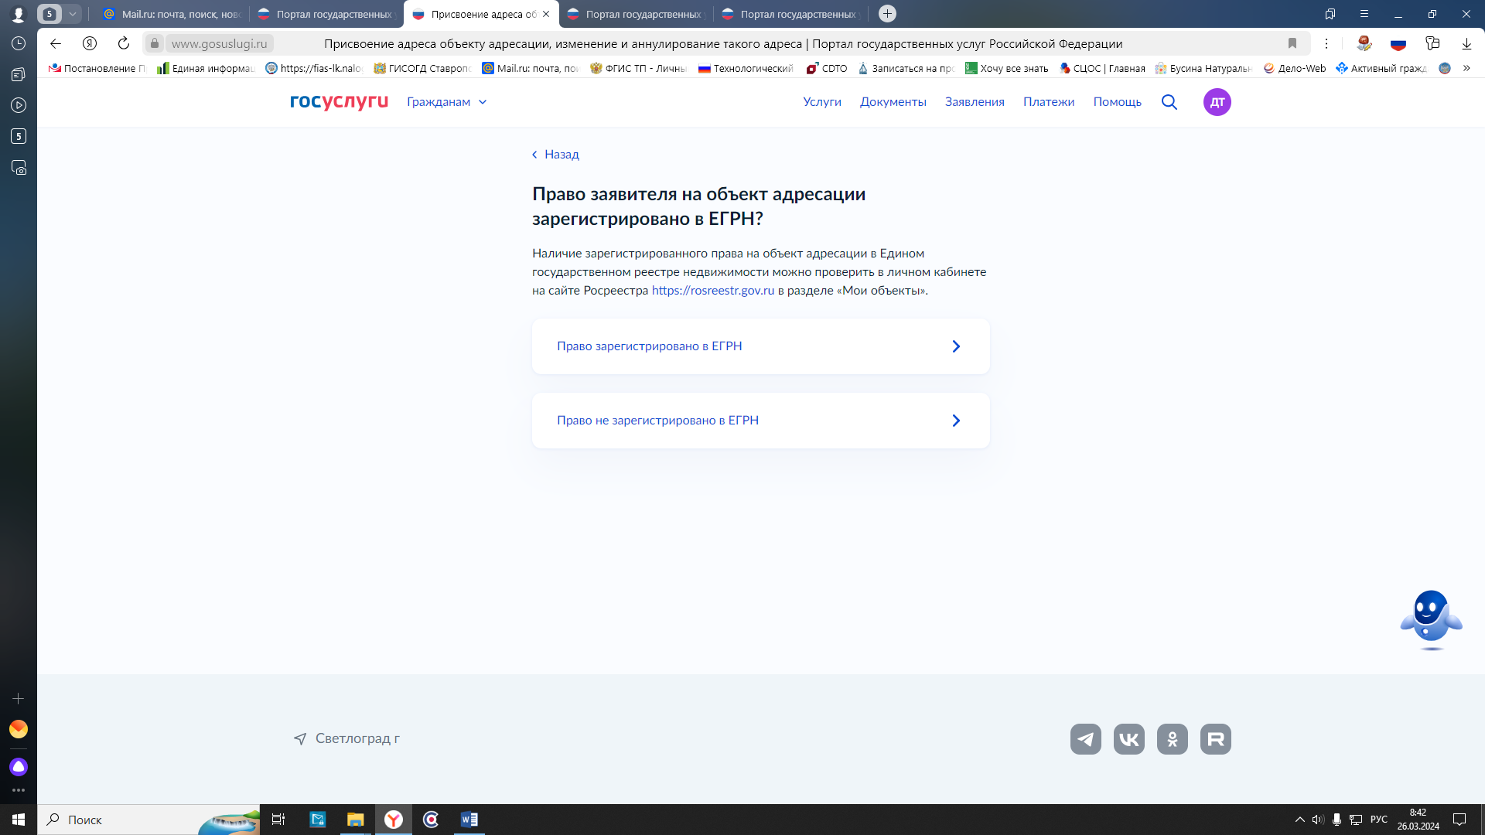

**11.** Укажите вид объекта адресации и нажмите соответствующее поле:

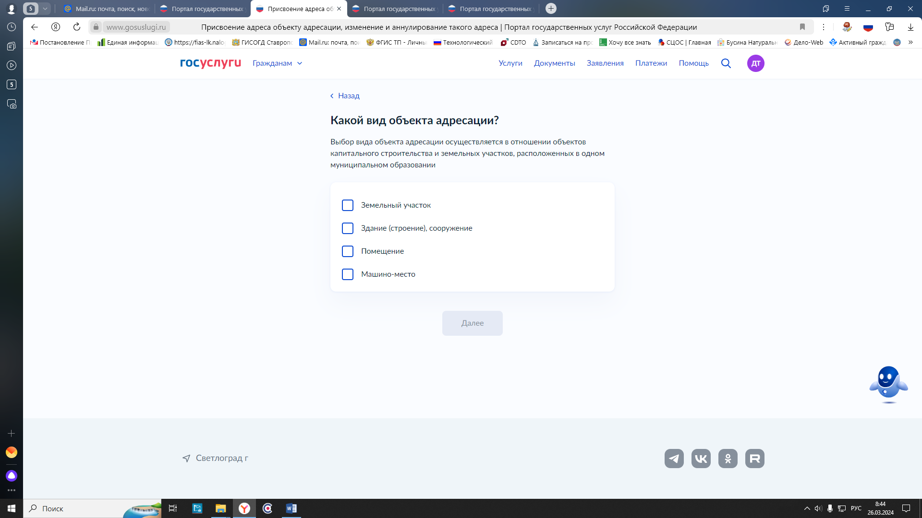

затем нажмите кнопку «Далее».

**12.** Выберите причину присвоения адреса

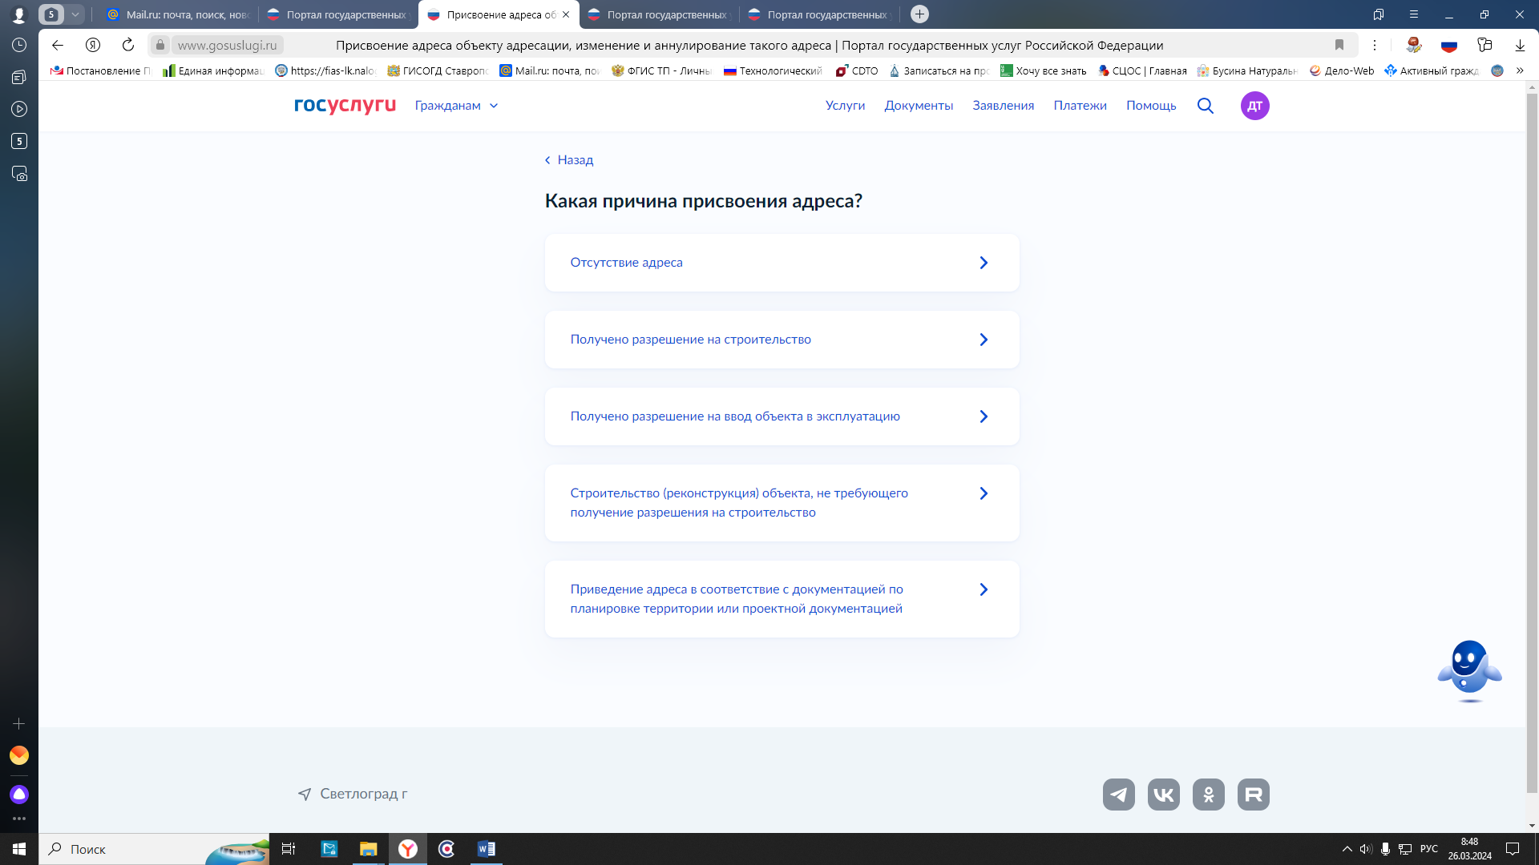

**13.** Заполните сведения об объекте адресации, затем нажмите кнопку «Далее»

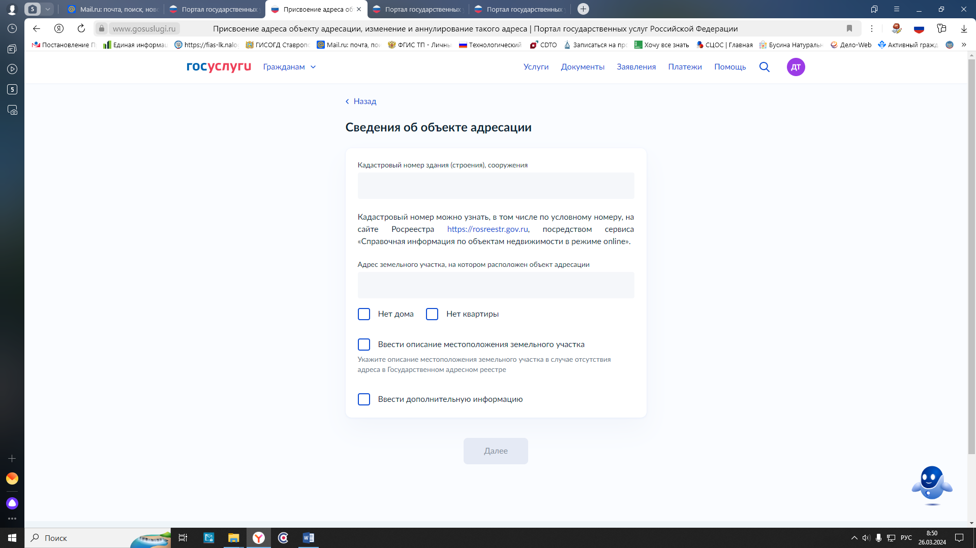

**14.** Выберите соответствующее подразделение (орган местного самоуправления), оказывающее муниципальную услугу:

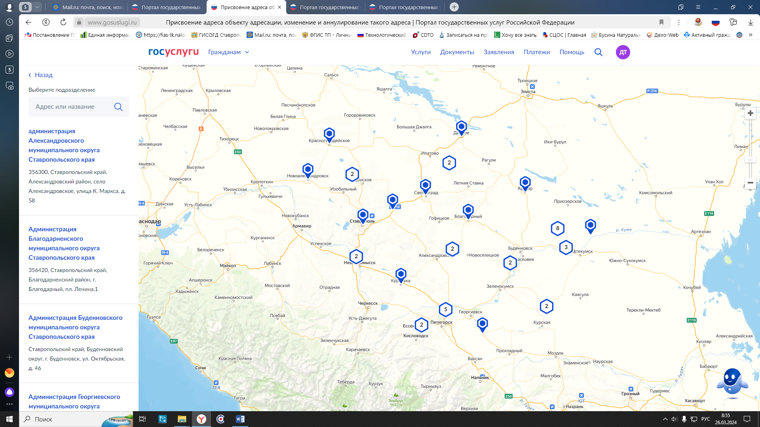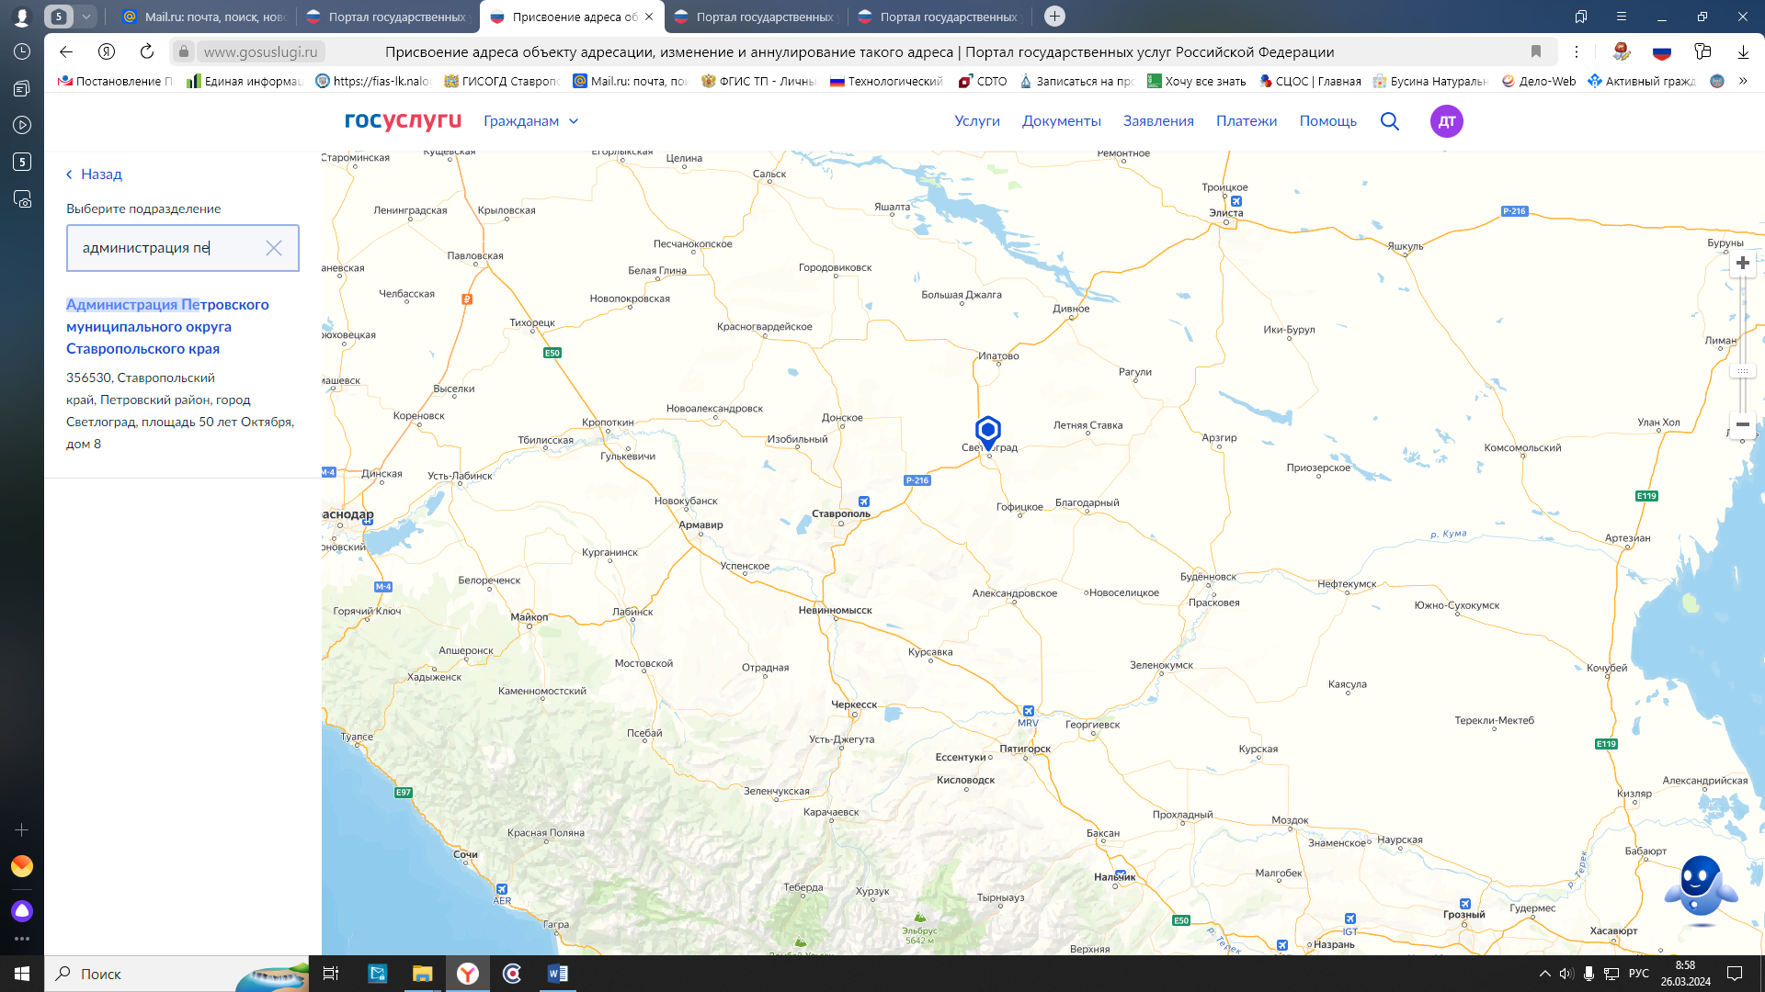

Нажмите на поле с наименованием учреждения, далее, на появившееся поле кнопку «Выбрать».

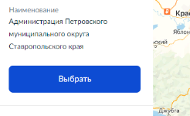

**15.** Нажмите кнопку «Подать заявление»:

